Bài tập 10.1 Cài đặt các ví dụ trong bài học.

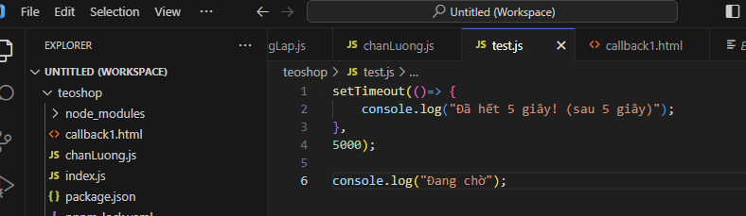

Câu 10.2 Hàm callback trong JavaScript là gì? Phát biểu nào sau đây không đúng?

A. Hàm callback là một hàm được truyền vào một hàm khác như một tham số.

B. Hàm callback thường được sử dụng để xử lý các tác vụ bất đồng bộ.

C. Hàm callback có thể là hàm ẩn danh, hàm mũi tên hoặc hàm đã được định nghĩa trước.

D. Hàm callback được thực thi ngay lập tức sau khi hàm "cha" bắt đầu thực hiện.

Câu 10.3 Callback hell trong JavaScript là gì? Phát biểu nào sau đây không đúng?

A. Callback hell xảy ra khi có quá nhiều hàm callback lồng nhau, khiến mã nguồn khó đọc và bảo trì.

B. Callback hell thường xuất hiện khi xử lý các tác vụ bất đồng bộ phức tạp.

C. Callback hell là một cách hiệu quả để quản lý các tác vụ bất đồng bộ trong JavaScript.

D. Callback hell có thể được giải quyết bằng Promise hoặc async/await.